Procédure pour Récupération des Accès socialsecurity.be

Remarque préalable : cette procédure est prévue pour que le client travaille en autonomie.
Néanmoins, si un(e) de nos analystes intervient pour vous aider, nous devrons prendre le contrôle à distance avec un des outils suivants :
- Team Viewer - à télécharger
https://www.teamviewer.com/fr/download/windows/

1. A préparer
Le client doit préparer avant l’intervention :
- Soit un login et un mot de passe s’il l’a déjà (c’est le plus simple)
- Soit sa carte d’identité, un lecteur de carte et son code pin (Vérifiez votre code Pin anticipativement).

Il faut ensuite que le programme suivant soit installé
- Téléchargement EID
https://eid.belgium.be/fr
/!\ si firefox, un module complémentaire doit être installé (sur la même page)
/!\ si Eid n’était pas installé avant, il faut fermer l’explorer, et le relancer.
/!\ Le navigateur « Chrome » est le plus compatible avec le site de l’ONSS.

2. Enregistrement : le client ne s’est jamais connecté
(si vous possédez déjà vos accès, allez directement au point 3)

https://www.socialsecurity.be/site_fr/employer/infos/index.htm
Step 1 : cliquer sur s’enregistrer
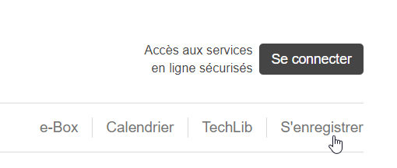

Step 2
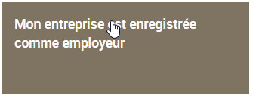
Step 3

Step 4
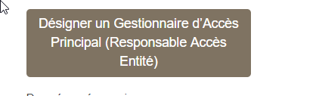

Step 5
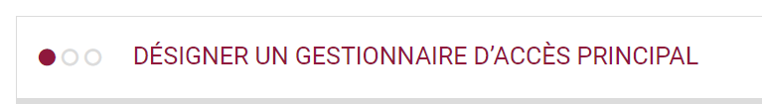

Step 6
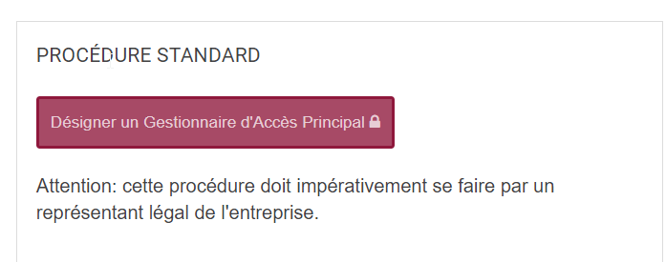

Step 7 entrer le numéro de tva de la société et cliquer sur ok
Step 8 soit on a comme message d’erreur indiquant que le contact n’est pas le représentant légal de la société et il faut alors se rendre à la bce pour voir qui est le représentant légal (et il faut alors recommencer depuis l’étape 1 avec la carte d’identité du représentant légal)
https://kbopub.economie.fgov.be/kbopub/zoeknummerform.html
Soit il faut remplir le champ email et le champ téléphone, cliquer sur valider et puis confirmer
NB : un email sera envoyé au client pour info sur l’adresse renseignée, il n’y a pas de lien à cliquer ou quoique ce soit à activer
Une fois que l’utilisateur est enregistré, on peut passer tranquillement à la connexion. (Selon les navigateurs utilisés, l’utilisateur sera suite à cette procédure automatiquement connecté il faudra revenir à la page principale de www.socialsecurity.be

/!\ s’il y a plusieurs structures dont le client est gérant, il faudra alors répéter l’opération pour chaque structure. Veillez à bien quitter l’application entre chaque société.

3. Connection : le client s’est déjà connecté au moins 1 fois
(ou a réalisé les étapes du point 2)

https://www.socialsecurity.be/site_fr/employer/infos/index.htm
Step 1.
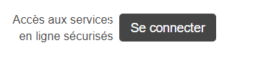

Step 2. choisir comment on souhaite se connecter :
En général via carte didentité (à gauche) ou code d’accès (à droite )
Mais ca peut aussi se faire via it’sme (alors cliquer comme pour la carte d’identité a gauche)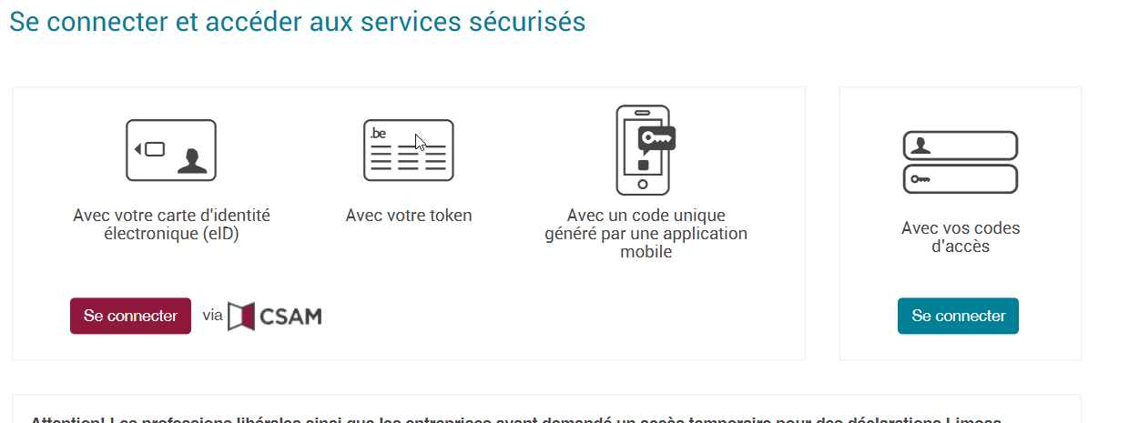

Si connection avec carte d’identité, choisir dans le menu suivant
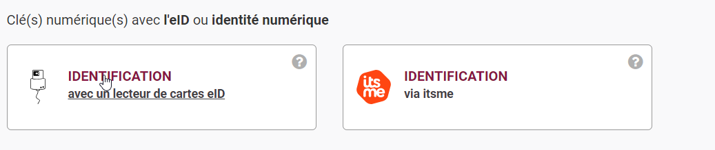
Si connexion avec login et mot de passe, simplement les entrer dans le menu (le mot de passe affiche des astérisques et donc on peut ne pas en prendre connaissance.

Step 3 ; (option)
Si le client à plusieures sociétés, elles vont apparaitre sous forme de liste, simplement cliquer sur celle qui nous intéresse /!\ la qualité activée doit être celle de gestionnaire ou de responsable /co-responsable des accès et non celle d’utilisateur comme ci-dessous
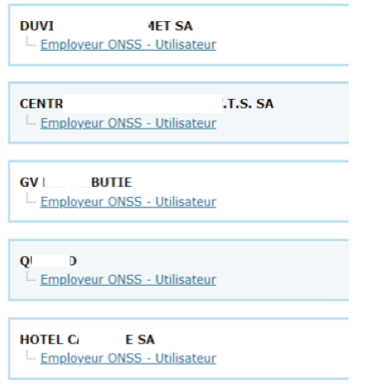

Step 4 : on est maintenant connecté !
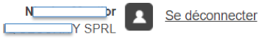
Cliquer sur vers tous les services en ligne (image 2) (si il n’apparait pas, il faut reloader la page en cliquant d’abord sur

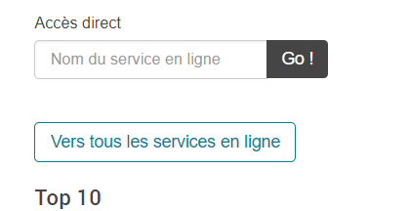

Step 5 : aller chercher dans la colonne de gauche le 7eme service
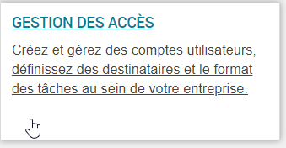

Step 6 : selectionner la premiere ligne bleu en gras qui reprend la qualité capable de donner des accès

Step 7 : cliquer sur employeur onss
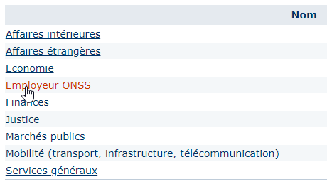

Step 8 : ajouter un utilisateur
Taper le Niss 70041243623 de l’analyste principal
(l’opération sera à répéter avec le 82083026729de l’analyste Back-up)
Cliquez ensuite sur suivant
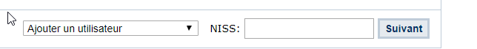

Step 9 : cochez les cases
* Consultation Factures
* Déclaration de modification dmfa => !!! Ne pas confondre avec « Déclaration dmfa » !!!
* Déclaration dimona
* Ecaro
Puis enregistrez (tout en bas) et confirmez

Voir écran page suivante

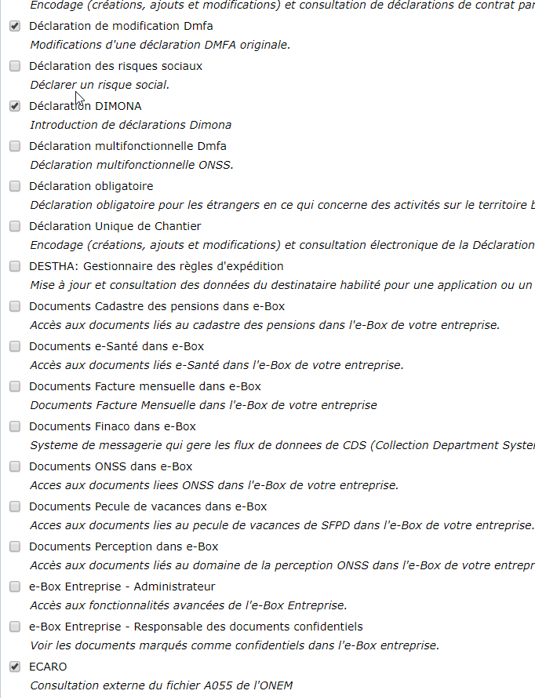

=> Puis : confirmer et enregistrer
L’analyste N°1 apparait alors dans les users et il suffit de recommencer pour l’analyste N°2 et pour chaque structure
Dernière étape
Nous ne sommes pas informés électroniquement quand un accès nous est attribué ou retiré, il faut donc nous envoyer un mail avec les coordonnées exactes de la société (inclus N° entreprise) pour laquelle nous avons reçu l’accès à : hello@e-thichr.com

